**润珑苑项目住房现场看房**

**交通指引和注意事项**

**（润宏城·润珑苑）**

看房现场停车位较少，建议绿色出行。请看房家庭认真仔细阅读以下事项：

一、看房交通

看房家庭可选择以下任意一种形式前往项目看房现场：润珑苑看房现场，看房地址：深圳市光明区东明大道松白路口附近（润宏城·润珑苑）。

**（一）乘坐地铁+公交+步行**

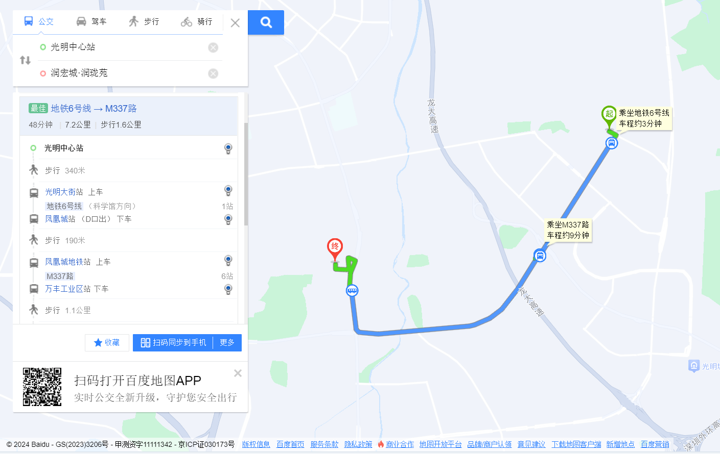

1.您的位置-地铁凤凰城地铁站D出口-凤凰城地铁站公交站（M337路；光明假日专线1号线）-万丰工业区站-步行约713米到润宏城·润珑苑看房现场

**（二）乘坐公交**（请密切留意最新公共交通信息）

1.您的位置-东明大道松白路口站（M256路）-步行约121米到润宏城·润珑苑看房现场

2.您的位置-万丰工业园区北公交站（250路 ;256路;光明假日专线1号线；）-步行约317米到润宏城·润珑苑看房现场

3.您的位置-万丰工业园区公交站（325路 ;882路;M216路；M217路；M250路；M337路；M410；M495；光明假日专线1号线；）-步行约340米到润宏城·润珑苑看房现场

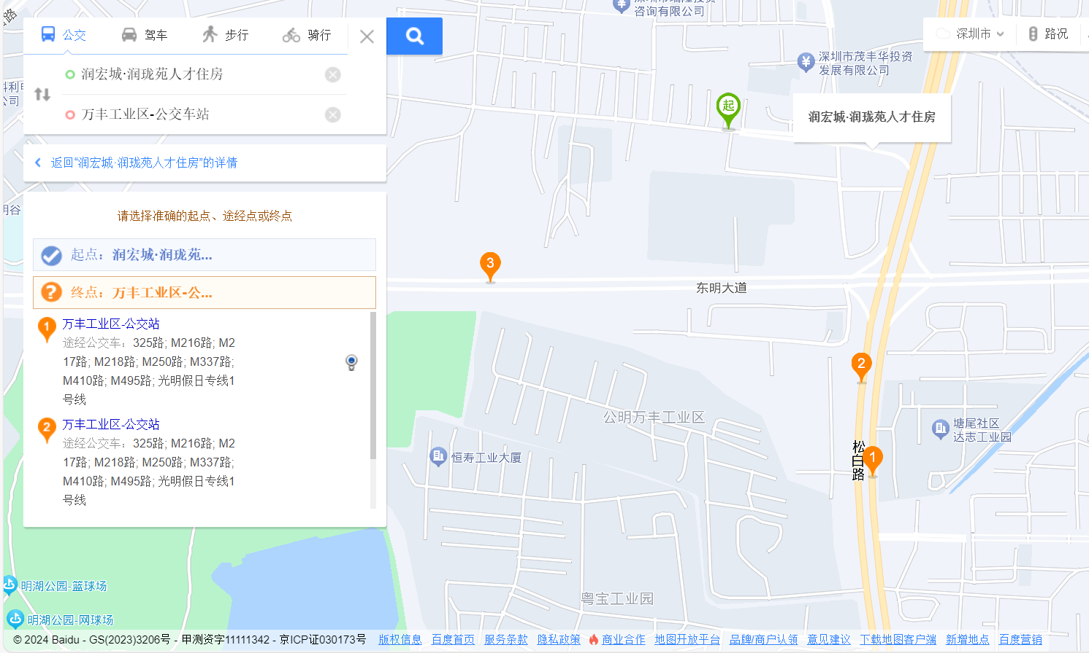

**（三）自驾车**（注：现场停车位较少，建议乘坐公共交通出行）

1.从光明出发：德雅路-牛山路-创投路-观光路-光明大道-[IMG_256](javascript:void(0);)松白路-[IMG_256](javascript:void(0);)东明大道-润宏城·润珑苑看房现场

2.从罗湖出发：南光高速-根玉路-光明大道-[IMG_256](javascript:void(0);)松白路-[IMG_256](javascript:void(0);)东明大道-润宏城·润珑苑看房现场

3.从福田出发：京港澳高速-[](javascript:void(0);)南头交桥-同乐路-南光高速-光明大道-[IMG_256](javascript:void(0);)松白路-[IMG_256](javascript:void(0);)东明大道-润宏城·润珑苑看房现场

4.从宝安出发：南海大道-同乐路-南光高速-光明大道-[IMG_256](javascript:void(0);)松白路-[IMG_256](javascript:void(0);)东明大道-润宏城·润珑苑看房现场

5.从龙华出发：光明大道-[IMG_256](javascript:void(0);)松白路[IMG_256](javascript:void(0);)东明大道-润宏城·润珑苑看房现场

6.从南山出发：南海大道-同乐路-南光高速-光明大道-[IMG_256](javascript:void(0);)松白路-[IMG_256IMG_256](javascript:void(0);)东明大道-润宏城·润珑苑看房现场

7.从盐田出发：梅观立交-南坪快速-南光高速-光明大道-[IMG_256](javascript:void(0);)松白路[IMG_256](javascript:void(0);)-东明大道-润宏城·润珑苑看房现场

8.从坪山出发：深圳外环高速-东长路-光明大道-[IMG_256](javascript:void(0);)松白路-[IMG_256IMG_256IMG_256](javascript:void(0);)东明大道-润宏城·润珑苑看房现场

9.从大鹏出发：坪葵路-葵涌高架桥-惠深沿海高速-盐排高速-

武深高速-沈海高速-水朗立交-龙大高速-观光路-光明大道-[IMG_256](javascript:void(0);)松白路-[IMG_256IMG_256](javascript:void(0);)东明大道-润宏城·润珑苑看房现场

10.从龙岗出发：沈海高速-清湖立交-珠三角环线高速-深圳外环高速-东长路-光明大道-[IMG_256](javascript:void(0);)松白路-[IMG_256IMG_256IMG_256](javascript:void(0);)东明大道-润宏城·润珑苑看房现场

二、注意事项

（一）考虑到看房现场接待能力有限，为营造顺畅、良好的看房环境，请每个看房家庭最多安排两人现场看房。

（二）为了保证看房家庭人身安全，请遵循现场工作人员统一安排，不要在看房现场随意走动，以免发生意外。

（三）看房现场停车位较少，请看房家庭尽量公共交通出行。

（四）上述交通指引均来自百度地图查询结果，仅供参考，请结合自身情况合理安排出行路线。

如有疑问，欢迎来电咨询：400-602-8888。

深圳市润宏房地产有限公司

2025年4月3日

润宏城·润珑苑现场地点二维码:

